Linux Programming
---一个自己的ls程序

作业说明文档：

编译命令 make all
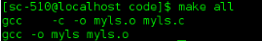
清理命令 make clean

代码及实现：

（1）主要使用dirent.h来实现无参数情况下的ls工具

（ls 无参数）
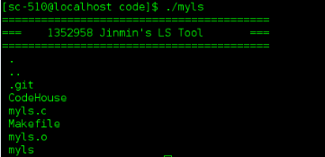

（2）
使用pwd.h来实现通过用户ID得到用户的名称
使用grp.h来实现通过组ID得到用户组的名称
使用time.h将stat函数中返回的时间结构进行“年-月-日 时：分”格式化
使用unistd.h实现主要的目录文件操作

结果如下图所示：

（ls -l 参数）
